
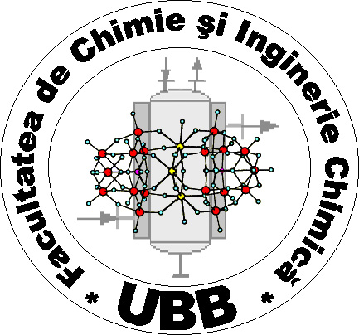
FACULTATEA DE CHIMIE ȘI INGINERIE CHIMICĂ
ȘCOALA DOCTORALĂ DE INGINERIE CHIMICĂ
Str. Arany János nr. 11, Cluj-Napoca, RO-400028
Tel.: 0264-59.38.33; Fax: 0264-59.08.18
www.chem.ubbcluj.ro; chem@chem.ubbcluj.ro

Tematica și bibliografia de concurs
pentru postul Asistent de cercetare științifică (doctorand) în cadrul proiectului:
“Calcium looping to capture CO₂ from industrial processes by 2030 - CaLby2030”,
Orizont Europa, nr. 101075416

Tematica:
Metode și tehnologii de conversie a energiei cu captarea, utilizarea și stocarea dioxidului de carbon, Modelarea matematică și simularea proceselor chimice folosind simulatoare de proces (ChemCAD, Aspen, Matlab/Simulink etc.), Tehnologia de tip Calcium Looping (CaL) pentru captarea dioxidului de carbon, Evaluarea impactului de mediu al proceselor decarbonizate de producere a energiei electrice, ciment și oțel folosind metoda ciclului de viață (Life Cycle Assessment - LCA).

Bibliografia:
- C.C. Cormos, Decarbonizarea combustibililor fosili solizi prin gazeificare, Presa Universitara Clujana, 2008;
- Intergovernmental Panel on Climate Change (IPCC), Special report: Carbon Dioxide Capture and Storage, 2005, www.ipcc.ch;
- L.S. Fan, Chemical looping systems for fossil energy conversions, Wiley AIChE, 2010;
- P. Fennell, B. Anthony, Calcium and chemical looping technology for power generation and carbon dioxide capture, Woodhead Publishing, 2015;
- R. Smith, Chemical process – Design and integration, 2nd edition, John Wiley & Sons, 2016.

Responsabil proiect
Prof. Dr. ing. Călin-Cristian Cormoș


